附件3：
考点地址路线图
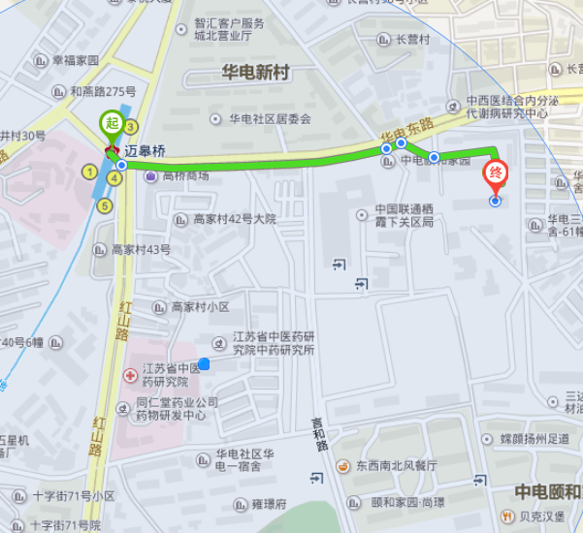

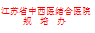

路线:地铁一号线迈皋桥地铁站4号口—往东500米—万谷慧东侧

